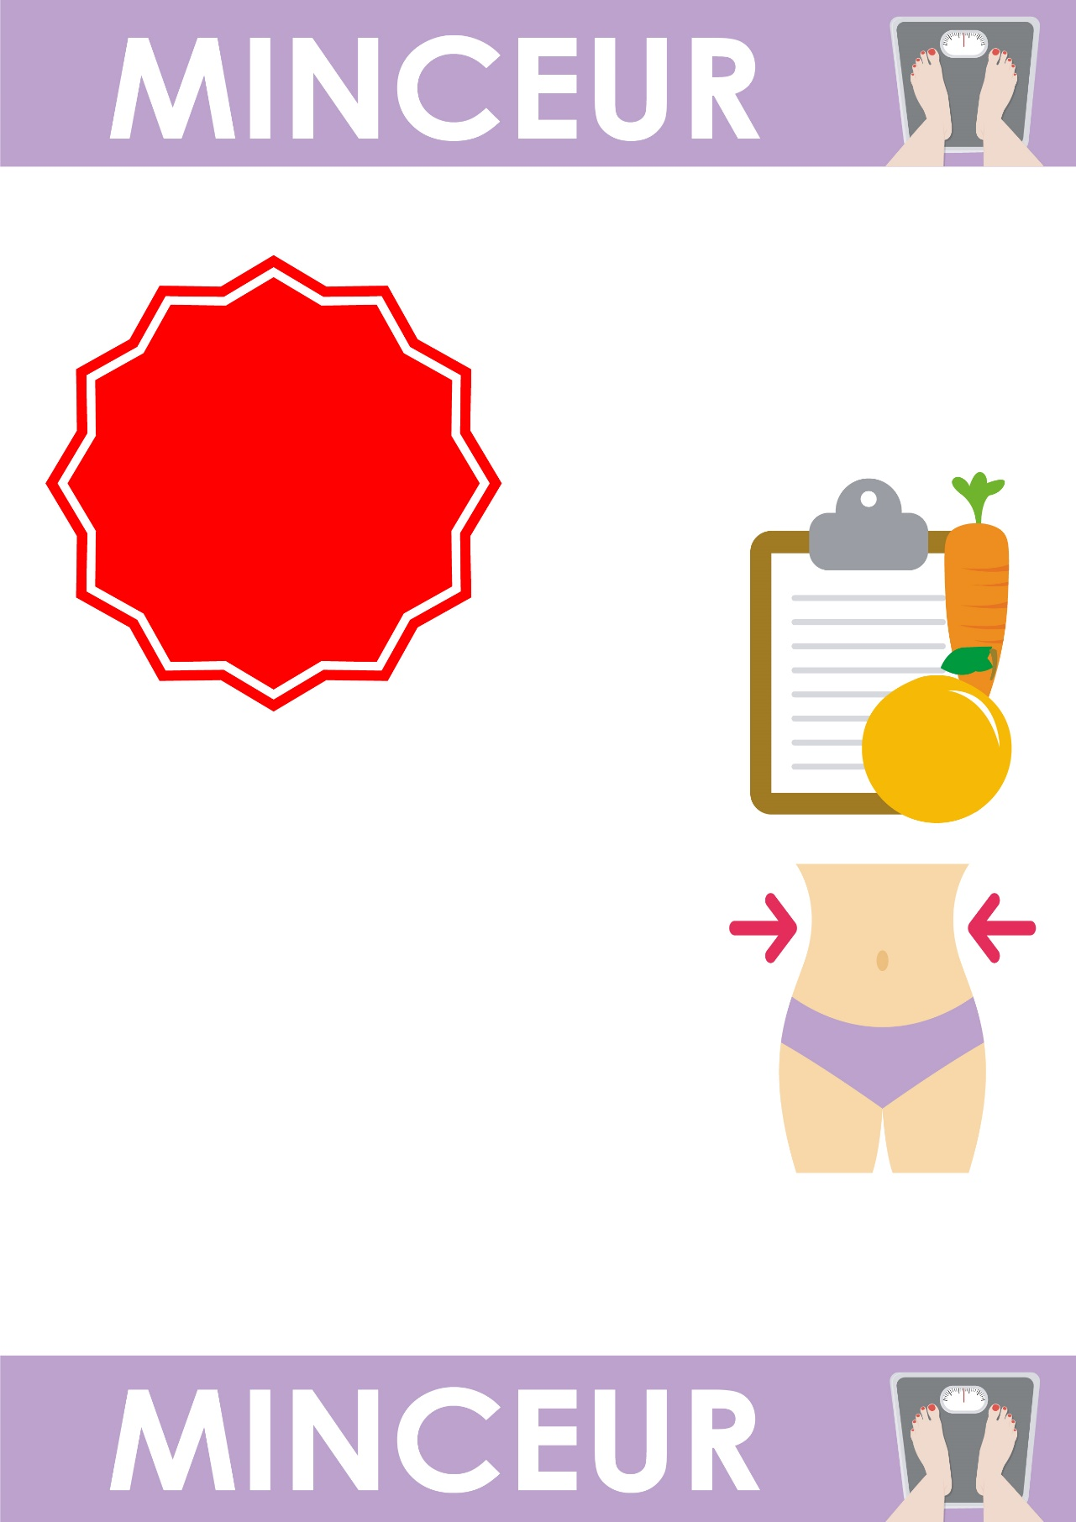

**-20**%

**MUSTELA**

Crème nourrissante

50ml

*Offre valable du 1 Janvier au 30 Janvier*

**~~au lieu de 6,90€~~**

**5,52€**

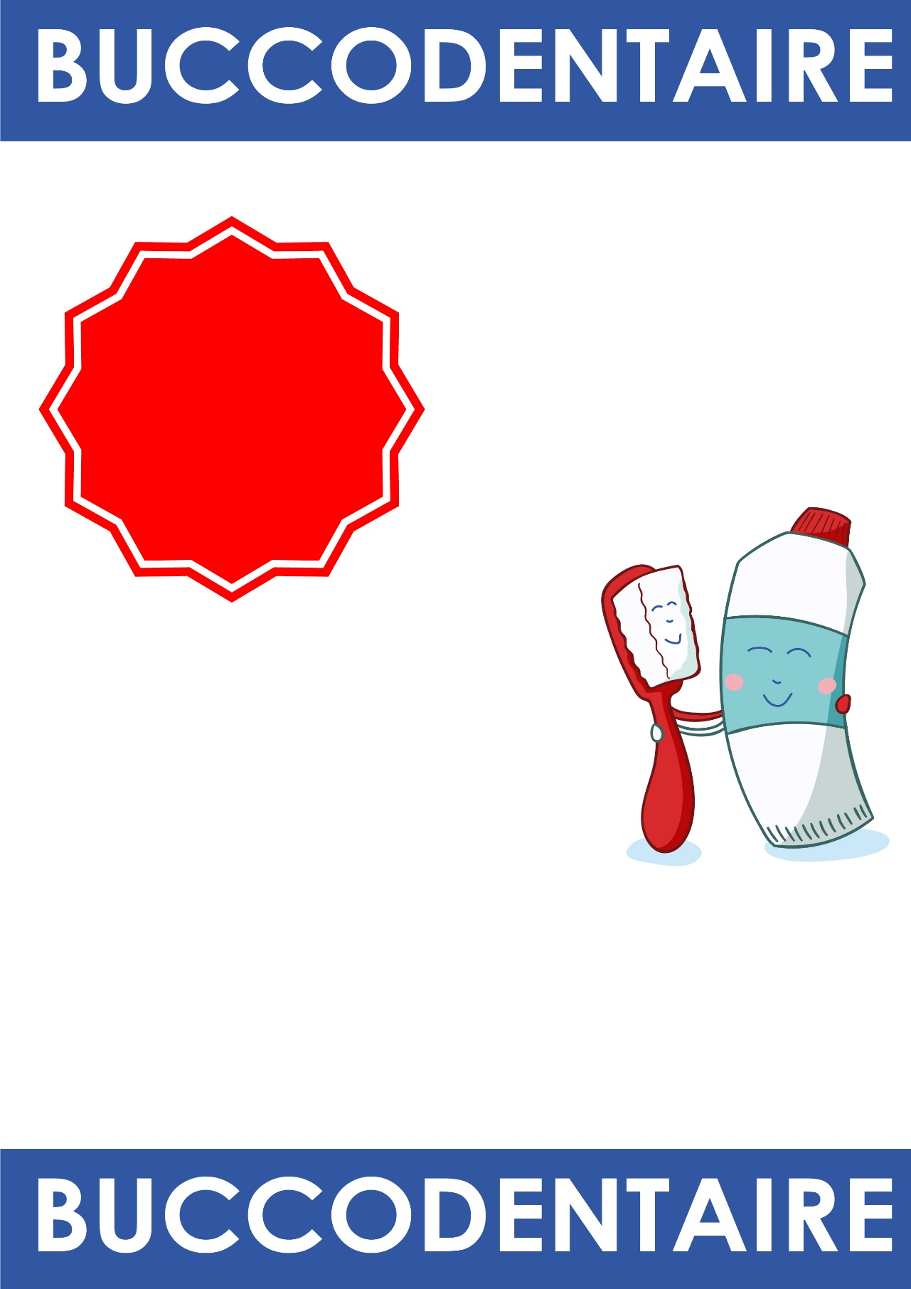

**-20**%

**MUSTELA**

Crème nourrissante

50ml

*Offre valable du 1 Janvier au 30 Janvier*

**~~au lieu de 6,90€~~**

**5,52€**



**-20**%

**MUSTELA**

Crème nourrissante

50ml

*Offre valable du 1 Janvier au 30 Janvier*

**~~au lieu de 6,90€~~**

**5,52€**



**-20**%

**MUSTELA**

Crème nourrissante

50ml

*Offre valable du 1 Janvier au 30 Janvier*

**~~au lieu de 6,90€~~**

**5,52€**

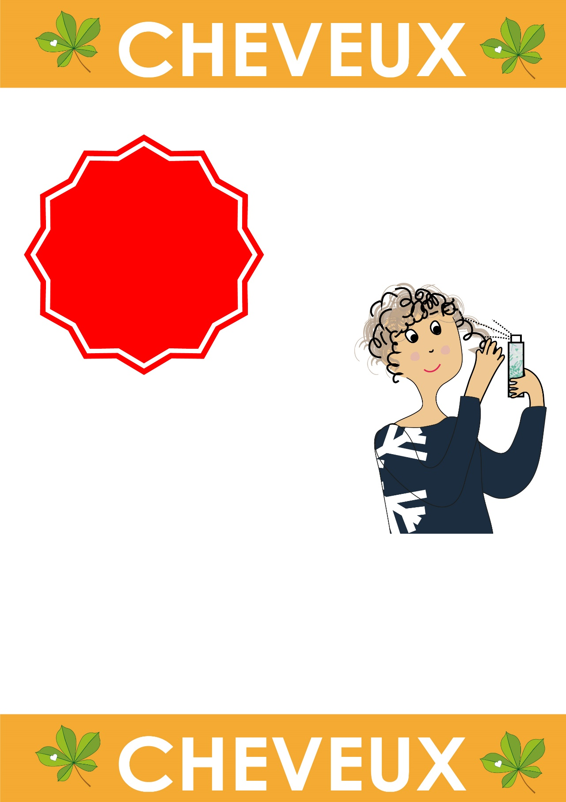

**-20**%

**MUSTELA**

Crème nourrissante

50ml

*Offre valable du 1 Janvier au 30 Janvier*

**~~au lieu de 6,90€~~**

**5,52€**

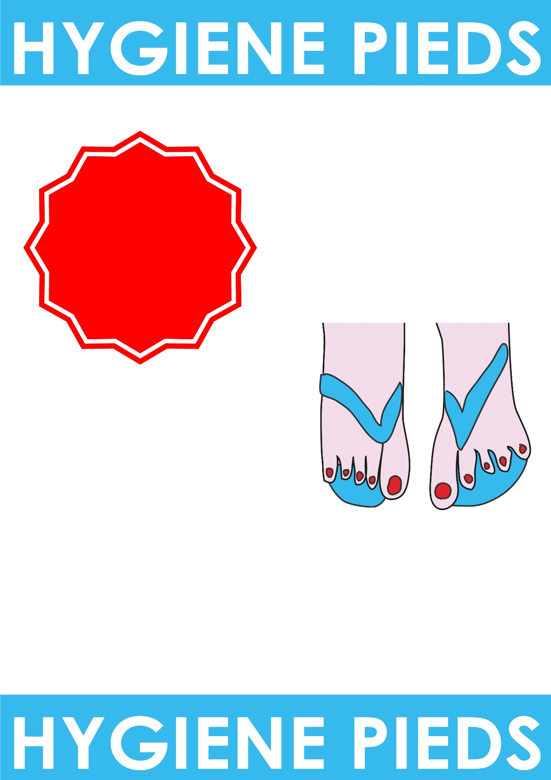

**-20**%

**MUSTELA**

Crème nourrissante

50ml

*Offre valable du 1 Janvier au 30 Janvier*

**~~au lieu de 6,90€~~**

**5,52€**



**-20**%

**MUSTELA**

Crème nourrissante

50ml

*Offre valable du 1 Janvier au 30 Janvier*

**~~au lieu de 6,90€~~**

**5,52€**



**-20**%

**MUSTELA**

Crème nourrissante

50ml

*Offre valable du 1 Janvier au 30 Janvier*

**~~au lieu de 6,90€~~**

**5,52€**

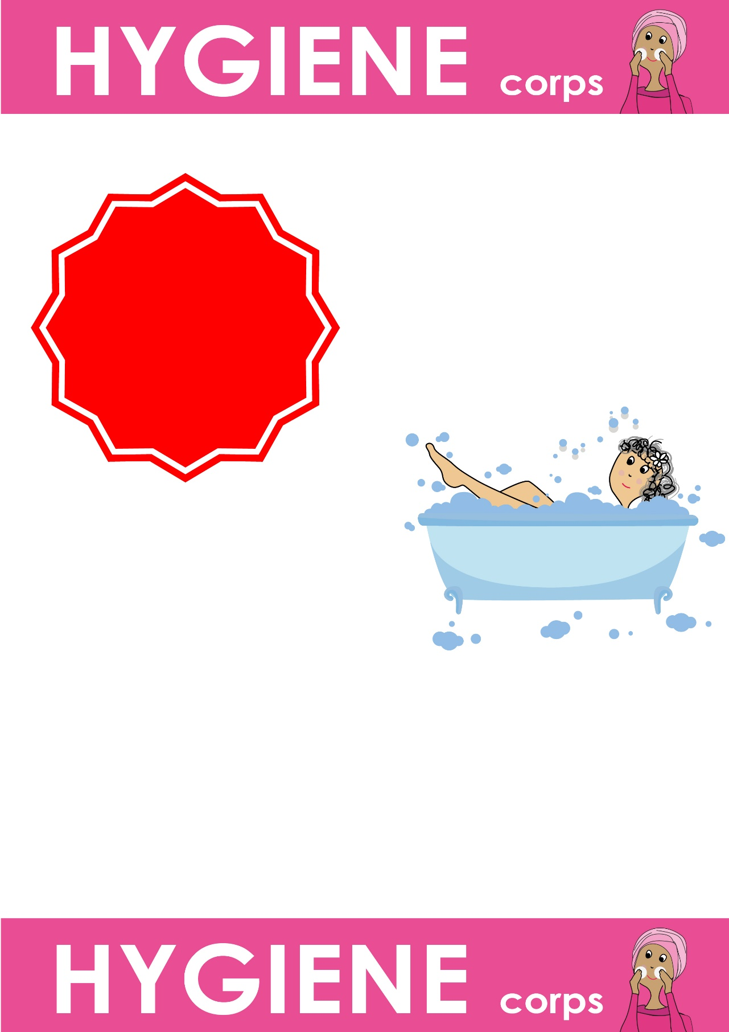

**-20**%

**MUSTELA**

Crème nourrissante

50ml

*Offre valable du 1 Janvier au 30 Janvier*

**~~au lieu de 6,90€~~**

**5,52€**



**-20**%

**~~au lieu de 6,90€~~**

**5,52€**

**MUSTELA**

Crème nourrissante

50ml

*Offre valable du 1 Janvier au 30 Janvier*



**-20**%

**MUSTELA**

Crème nourrissante

50ml

*Offre valable du 1 Janvier au 30 Janvier*

**~~au lieu de 6,90€~~**

**5,52€**



**5,52€**

**-20**%

**~~au lieu de 6,90€~~**

**MUSTELA**

Crème nourrissante

50ml

*Offre valable du*



**-20**%

**MUSTELA**

Crème nourrissante

50ml

*Offre valable du 1 Janvier au 30 Janvier*

**~~au lieu de 6,90€~~**

**5,52€**

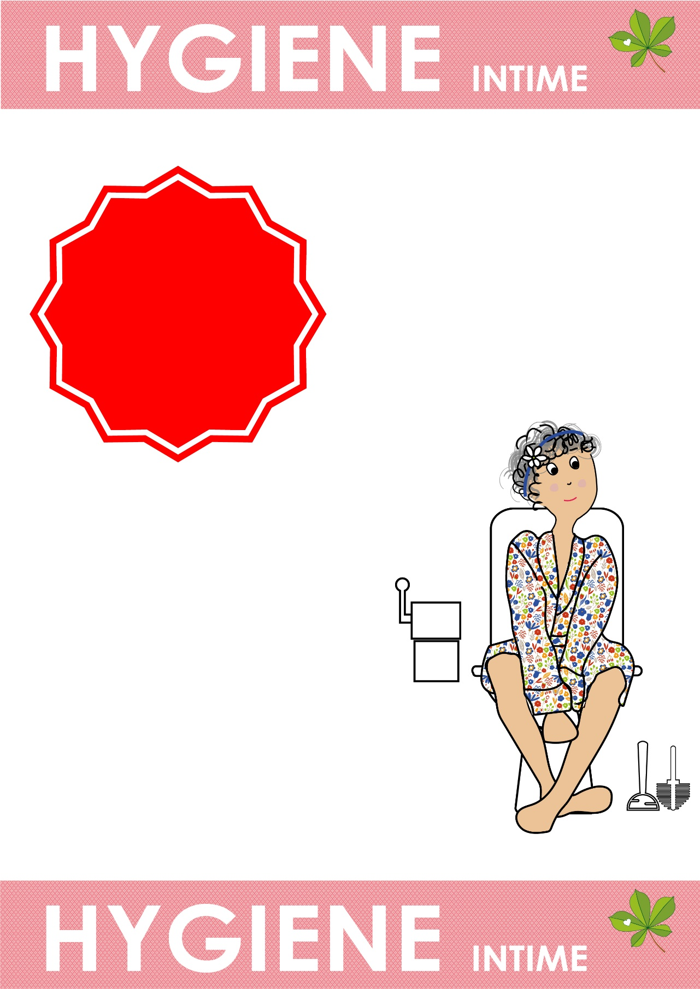

**-20**%

**MUSTELA**

Crème nourrissante

50ml

*Offre valable du 1 Janvier au 30 Janvier*

**~~au lieu de 6,90€~~**

**5,52€**



**-20**%

**MUSTELA**

Crème nourrissante

50ml

*Offre valable du 1 Janvier au 30 Janvier*

**5,52€**

**~~au lieu de 6,90€~~**



**-20**%

**MUSTELA**

Crème nourrissante

50ml

*Offre valable du 1 Janvier au 30 Janvier*

**~~au lieu de 6,90€~~**

**5,52€**



**-20**%

**MUSTELA**

Crème nourrissante

50ml

*Offre valable du 1 Janvier au 30 Janvier*

**~~au lieu de 6,90€~~**

**5,52€**



**-20**%

**MUSTELA**

Crème nourrissante

50ml

*Offre valable du 1 Janvier au 30 Janvier*

**~~au lieu de 6,90€~~**

**5,52€**



**-20**%

**MUSTELA**

Crème nourrissante

50ml

*Offre valable du 1 Janvier au 30 Janvier*

**~~au lieu de 6,90€~~**

**5,52€**



**-20**%

**MUSTELA**

Crème nourrissante

50ml

*Offre valable du 1 Janvier au 30 Janvier*

**~~au lieu de 6,90€~~**

**5,52€**



**-20**%

**MUSTELA**

Crème nourrissante

50ml

*Offre valable du 1 Janvier au 30 Janvier*

**~~au lieu de 6,90€~~**

**5,52€**



**-20**%

**MUSTELA**

Crème nourrissante

50ml

*Offre valable du 1 Janvier au 30 Janvier*

**~~au lieu de 6,90€~~**

**5,52€**



**-20**%

**MUSTELA**

Crème nourrissante

50ml

*Offre valable du 1 Janvier au 30 Janvier*

**~~au lieu de 6,90€~~**

**5,52€**



**-20**%

**MUSTELA**

Crème nourrissante

50ml

*Offre valable du 1 Janvier au 30 Janvier*

**~~au lieu de 6,90€~~**

**5,52€**



**-20**%

**MUSTELA**

Crème nourrissante

50ml

*Offre valable du 1 Janvier au 30 Janvier*

**~~au lieu de 6,90€~~**

**5,52€**



**-20**%

**MUSTELA**

Crème nourrissante

50ml

*Offre valable du 1 Janvier au 30 Janvier*

**~~au lieu de 6,90€~~**

**5,52€**